Муниципальное бюджетное общеобразовательное учреждение Средняя общеобразовательная школа № 37

Наблюдательное дело МБОУ СОШ№37

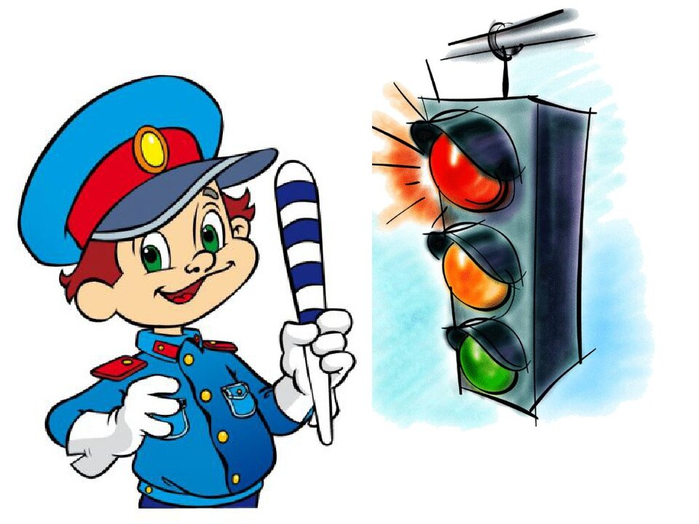

Отдел (Отделение) ГИБДД УВД (ОВД) города (района, округа или другого муниципального образования)
Орган Управления образования________________

Наблюдательное дело
МБОУ СОШ№37

Муниципальное бюджетное образовательное учреждение
средняя общеобразовательная школа № 37
г.Владикавказ, ул.Карцинская, 82,
по профилактике детского дорожно- транспортного травматизма.

Ответственный от ГИБДД
(в соответствии с приказом начальника ОВД о закреплении сотрудника за образовательным учреждением. ФИО, контактный телефон):
________________________________________________________________

Инспектор отделения пропаганды ГИБДД УВД (ГРОВД) по округу
(ФИО, контактный телефон):
_______________________________________________________________

Ответственный от управления департамента образования г. Владикавказ
(ФИО, контактный телефон):
__________________________________________________________________

Руководители ОУ
(ФИО, контактный телефон):
Юсупова Лилия Энверовна 700-418

Должностное лицо, ответственное за организацию профилактики ДДТТ в образовательном учреждении
(ФИО, контактный телефон):
Халина Виктория Евгеньевна 700-418
Количество учащихся в образовательном учреждении - 531

Наличие информационных уголков по БДД
нижняя рекреация школы________________
(если имеется, указать место расположения)
Наличие класса по БДД _
есть- каб.№2________________________
(если имеется, указать место расположения)

Площадка по безопасности дорожного движения- нет
ПРОВЕДЕНИЕ ОБСЛЕДОВАНИЙ ТЕРРИТОРИИ,
ПРИЛЕГАЮЩЕЙ К ОБЩЕОБРАЗОВАТЕЛЬНОМУ УЧРЕЖДЕНИЮ
(осуществляется совместно с инспектором ГИБДД по организации дорожного движения и представителем органов образования)
Дата | Выявленные недостатки | Отметка об устранении | ФИО и должность проверяющих

Данные о нарушениях правил дорожного движения с участием учащихся МБОУ СОШ№37
Дата, время, день недели, место совершения ДТП | ФИО пострадавшего, класс | Характер ДТП, причины, обстоятельства, вид нарушения ПДД | Последствия, вид травмы | Проведенная работа по факту ДТП

Данные о нарушениях правил дорожного движения с участием учащихся МБОУ СОШ№37
Дата, время, день недели, место совершения ДТП | ФИО пострадавшего, класс | Характер ДТП, причины, обстоятельства, вид нарушения ПДД | Последствия, вид травмы | Проведенная работа по факту ДТП

Посещение ОУ сотрудниками Государственной инспекции

Дата | ФИО сотрудника | Цель посещения | примечание

ПРОВЕДЕНИЕ ПРОФИЛАКТИЧЕСКИХ БЕСЕД сотрудниками Государственной инспекции дорожного движения (работа с детьми)

Дата | ФИО сотрудника | Тема беседы, лекции | Состав и количество слушателей

ПРОВЕДЕНИЕ ПРОФИЛАКТИЧЕСКИХ БЕСЕД сотрудниками Государственной инспекции дорожного движения (работа с сотрудниками ОУ)

Дата | ФИО сотрудника | Тема беседы, лекции | Состав и количество слушателей

ИСПОЛЬЗОВАНИЕ
МЕТОДИЧЕСКОЙ ЛИТЕРАТУРЫ, НАГЛЯДНЫХ ПОСОБИЙ
И ДРУГИХ МАТЕРИАЛОВ ПО
БЕЗОПАСНОСТИ ДОРОЖНОГО ДВИЖЕНИЯ И ПРОФИЛАКТИКЕ ДДТТ

№  п/п | Автор | Наименование
1 | Р.П.Бабина | Урок СВЕТОФОРИКА.
2 | Официальный текст | Правила дорожного движения Российской Федерации
3 | М.П.Фролов | Безопасность на улицах и дорогах.
4 | Видеостудия «Кварт» | Улица полна неожиданностей.  ( видеофильм)
5 | Видеостудия «Кварт» | Безопасность пешехода (видеофильм)
6 | В.Л.Шмундяк | Правила дорожного движения. (Тесты)
7 | Издательство «Экзамен» | Дидактические раздаточные материалы. ПМП.
8 | А.И.Копусов - Долинин | Учебно-методическое пособие «Экзамен в ГИБДД»
9 | Э.Я.Степаненкова | Дошкольникам- о правилах дорожного движения.
10 | Ю.Б. Орлов | «Правила дорожного движения»
11 | В.Е. Амелина,  О.Л. Фастова | «Справочник классного руководителя: внеклассная работа по изучению ПДД»
12 | Р.П.Бабина | Методическое пособие для учителя.
13 | А.М.Якупов | Безопасность на улицах и дорогах.
14 | Н.А.Извекова | Правила дорожного движения для начальной школы.
15 | В.Т.Цорионов | Первая помощь при дорожно- транспортных происшествиях.
16 | П.Ивнев | Азбука улицы.
17 | Н.Н.Авдеева, | Безопасность на улицах и дорогах.
18 | Г.Е.Цвилюк | Версия для пешеходов.

НАГЛЯДНЫЕ ПОСОБИЯ,
ОБОРУДОВАНИЕ И ИНВЕНТАРЬ

- Наглядная агитация для родителей, детей.
- Плакаты, сюжетные картинки.
- Видеофильмы, видеоролики, мультфильмы, видеоигры.
- Раздаточный материал по теме
- Детская художественная литература.

ИНСТРУКЦИЯ
ПО ОРГАНИЗАЦИИ РАБОТЫ ПО ПРЕДУПРЕЖДЕНИЮ
ДЕТСКОГО ДОРОЖНО-ТРАТСПОРТНОГО ТРАВМАТИЗМА

Для организации и координации работы по предупреждению детского дорожно-транспортного травматизма (ДДТТ) в образовательном учреждении администрации необходимо:
- Издать приказы об условиях перевозки учащихся, закрепить ответственное лицо (педагога) за организацию перевозок детей. Приказом назначить сопровождающего, находящегося в автобусе на время организации перевозок детей.
- Разработать инструкцию по охране труда при перевозке обучающихся, воспитанников автомобильным транспортом.
- Разработать в каждом учебном учреждении муниципального образования схему маршрута автобуса и график (расписание) движения автобуса по перевозке учащихся, которую согласовать с территориальным подразделением Госавтоинспекции.
- Ведение документации в образовательном учреждении по профилактике детского дорожно-транспортного травматизма в соответствии с Приложением № 1, 2.
- Рассматривать вопросы по ДДТТ на совещаниях при директоре, завуче, родительских собраниях.
- Назначить педагога, ответственного за данное направление работы, приказом директора образовательного учреждения перед началом учебного года. Это может быть заместитель директора по воспитательной работе, учитель начальных классов или предмета основы безопасности жизнедеятельности (ОБЖ), руководитель отряда юных инспекторов дорожного движения (ЮИД) или любой педагог на усмотрение директора, владеющий соответствующими знаниями или прошедший курсы повышения квалификации по обучению школьников правилам дорожного движения.
Педагог, (инструктор по безопасности дорожного движения) руководствуется в своей работе Законом РФ «О безопасности дорожного движения», Правилами дорожного движения, в редакции с внесенными изменениями и дополнениями, и другими нормативно-правовыми актами. Работа осуществляется в тесном контакте с инспектором ГИБДД, закрепленным за данным образовательным учреждением приказом начальника ГИБДД.
В обязанности педагога, ответственного за организацию работы по предупреждению ДДТТ, входит:
- Организация работы образовательного учреждения по предупреждению ДДТТ в соответствии с планами совместной работы ГИБДД и органа управления образованием.
- Организации совместных профилактических мероприятий с учащимися и их родителями.
- Оформление «Уголка безопасности», кабинета «ОБЖ».
- Ведение наблюдательного дела на образовательное учреждение.
- Систематическое информирование педагогического коллектива и родителей о состоянии аварийности: количестве ДТП с участием детей, анализе причин и условий, способствующих возникновению ДТП, сроках проведения профилактических мероприятий, их участниках.
- Разработка совместно с сотрудниками Госавтоинспекции схемы маршрута безопасного передвижения учащихся по территории, прилегающей к образовательному учреждению. Контроль постоянного обновления информации по данной схеме.
- Организация работы отряда (кружка), ЮИД, участие в написании положений, инструкций по проведению его работы.
- Проведение обязательного инструктажа детей и сопровождающих взрослых по правилам безопасного поведения на проезжей части при организации групповых экскурсий, выходах в кино, театры, музеи и т.д.

